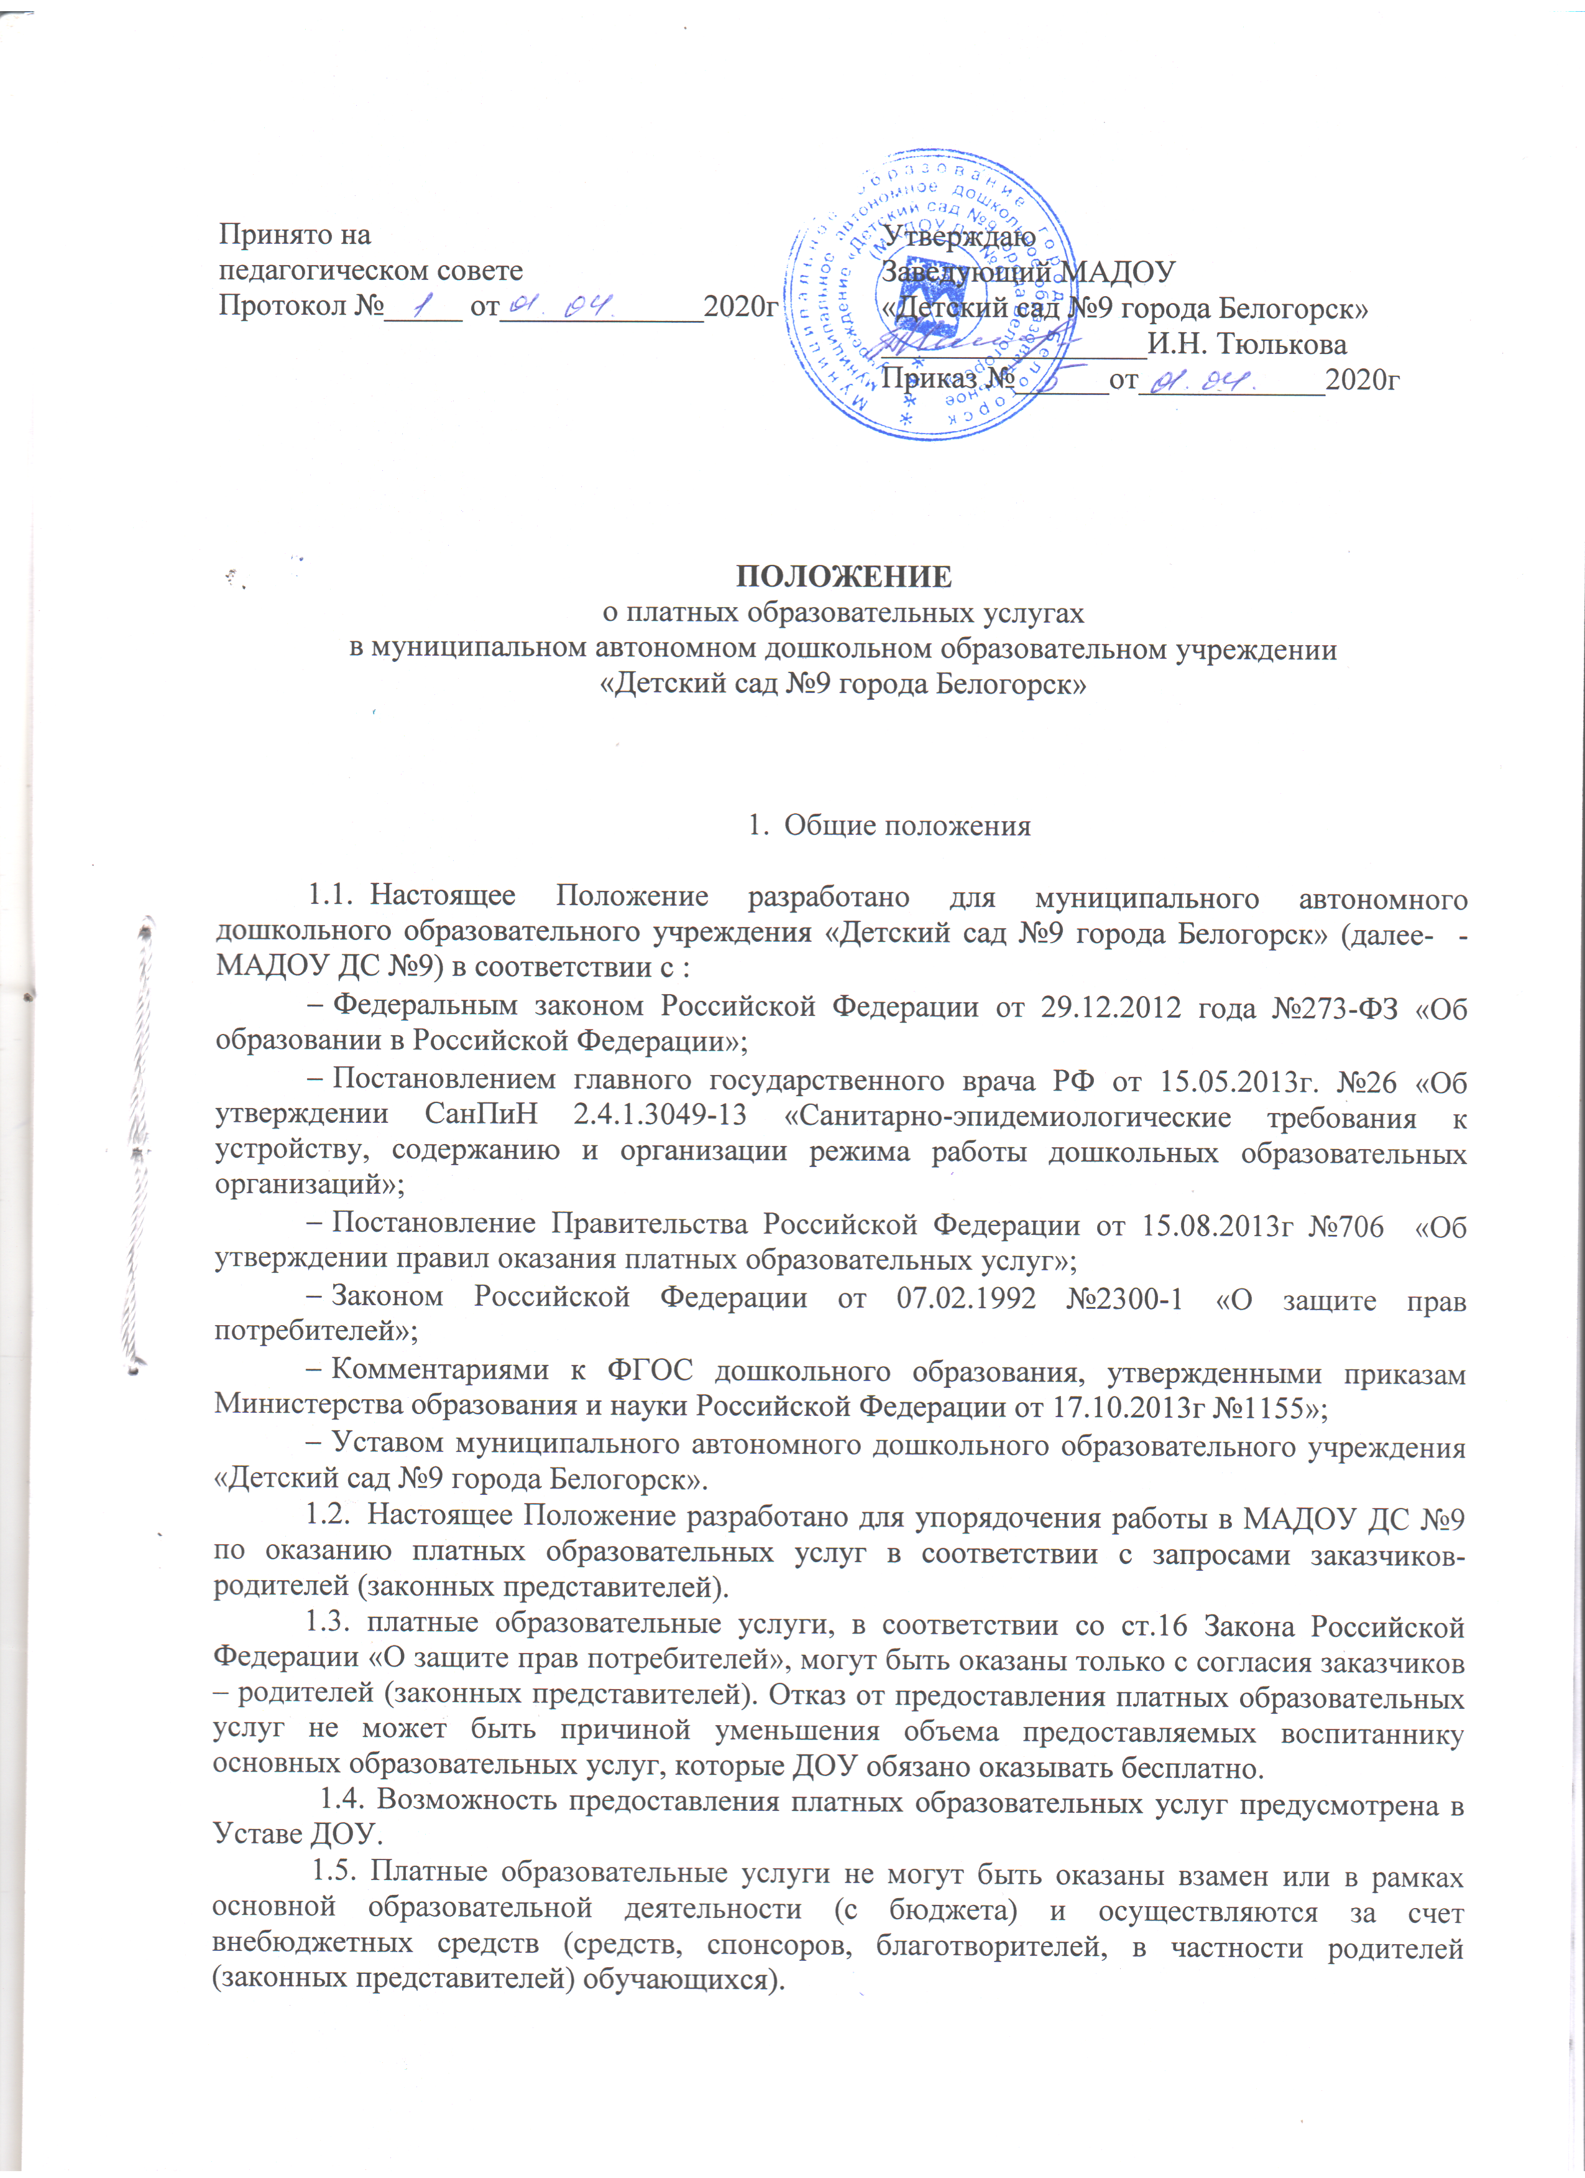

1.6. Платные образовательные услуги предоставляются с целью:
- расширение сферы образовательных услуг;

- развитие интеллектуальных и творческих способностей обучающихся;

- всестороннее удовлетворение образовательных потребностей родителей (законных представителей);

- обеспечение единства преемственности общественного и семейного воспитания;
- привлечение средств из дополнительного источника финансирования.

1.7. Для оказания платных образовательных услуг могут привлекаться как педагоги ДОУ, так и привлеченные педагоги из других образовательных организаций.

- Предмет деятельности

2.1. ДОУ вправе сверх установленного муниципального задания, а также в случаях, предусмотренных законодательством Российской Федерации, выполнять работы, оказывать услуги, относящиеся к его основным видам деятельности.

2.2. ДОУ вправе осуществлять виды деятельности (в т. ч. приносящие доход), не относящиеся к основным, лишь постольку, поскольку это служит достижению целей, ради которых оно создано. Доход от оказания платных образовательных услуг используется ДОУ в соответствии с уставными целями.

2.2.1. Платные образовательные услуги не могут быть оказаны взамен или в рамках образовательной деятельности, финансируемой за счет субсидий, предоставляемых из бюджета на выполнение муниципального задания.

Увеличение стоимости платных образовательных услуг после заключения договора не допускается, за исключением учёта уровня инфляции, предусмотренного основными характеристиками федерального бюджета на очередной финансовый год и плановый период.

2.3. Доходы, полученные ДОУ от платных образовательных услуг, поступают в самостоятельное распоряжение ДОУ. Имущество, приобретенное ДОУ за счет средств, полученных от оказания платных образовательных услуг, учитывается обособленно и поступает в самостоятельное распоряжение ДОУ в соответствии с предусмотренным законодательством Российской Федерации.

- Организация платных услуг
3.1. Для организации платных образовательных услуг в ДОУ необходимо:

3.1.1. Изучить спрос на платные образовательные услуги и определить предполагаемый контингент заказчиков (родителей, законных представителей) и потребителей (обучающихся).

3.1.2. Создать необходимые условия для проведения платных образовательных услуг, с учетом требований охраны труда и безопасности здоровья обучающихся.

3.1.3. Заключить гражданско-правовые договора с педагогами ДОУ.

3.1.4. Заключить договора на оказание платных образовательных услуг, которые заключаются в письменной форме в двух экземплярах и должны содержать следующие сведения:

- полное наименование исполнителя - юридического лица;
- место нахождения исполнителя;
- фамилия, имя, отчество заказчика, телефон заказчика;

- место нахождения или место жительства заказчика;

- фамилия, имя, отчество представителя исполнителя и (или) заказчика, реквизиты документа, удостоверяющего полномочия представителя исполнителя и (или) заказчика;

- фамилия, имя обучающегося;
- права, обязанности и ответственность исполнителя, заказчика и обучающегося;
- полная стоимость образовательных услуг, порядок их оплаты;

- сведения о лицензии на осуществление образовательной деятельности (наименование лицензирующего органа, номер и дата регистрации лицензии);

- вид, направленность дополнительной общеобразовательной программы;

- форма обучения;

- сроки освоения дополнительной общеобразовательной программы (продолжительность обучения);

- порядок изменения и расторжения договора;

- другие необходимые сведения, связанные со спецификой оказываемых платных образовательных услуг.

3.1.5. Издать приказ «Об оказании платных образовательных услуг по дополнительным общеразвивающим программам в МАДОУ ДС №9, который определяет перечень платных образовательных услуг и ответственных педагогов, предоставляющих их.

3.1.6. Принять к утверждению на педагогическом совете дополнительные общеразвивающие программы, учебный план и расписание платных образовательных услуг.

- Обязанности и права сторон
4.1.Обязанности ДОУ (исполнителя):
4.1.1. Обеспечить заказчику оказание платных образовательных услуг в полном

объеме в соответствии с дополнительными общеразвивающими программами и условиями Договора.

4.1.2. До заключения Договора и в период его действия предоставлять заказчику достоверную информацию о себе и об оказываемых платных образовательных услугах, обеспечивающую возможность их правильного выбора

4.1.3. Довести до заказчика информацию, содержащую сведения о предоставлении платных образовательных услуг в порядке и объеме, которые предусмотрены Законом Российской Федерации «О защите прав потребителей» и Федеральным законом «Об образовании в Российской Федерации».

4.1.4. Обеспечить кадровый состав специалистов, разработать графики проведения занятий с учетом гигиенических требований к максимальным величинам воздействия учебно-воспитательного процесса.

4.1.5. Соблюдать расписание платных образовательных услуг.
4.1.6. Утвердить дополнительные общеразвивающие программы.

4.1.7. Предоставить для ознакомления по требованию потребителя: Устав ДОУ, настоящее Положение, другие сведения, касающиеся платных образовательных услуг. Вся информация предоставляется на русском языке.

4.1.8. Заключить гражданско-правовые договора с педагогическими работниками, оказывающими платные образовательные услуги по дополнительным общеразвивающим программам

4.1.9. Производить перерасчёт за оплаченную, но не выданную платную образовательную услугу.

4.1.10. Составлять акт исполнения платных образовательных услуг в 2-х экземплярах.

4.1.11. Сохранить место за обучающимся в случае пропуска платной образовательной услуги по уважительным причинам.

4.1.12. Проводить отчетные мероприятия, рассказывать о личных достижениях обучающихся.

4.2. Обязанности родителей (законных представителей) - Заказчиков.
4.2.1. Вносить плату за фактическое посещение платной образовательной услуги до
15 числа следующего месяца.

4.2.2. Обеспечивать своевременный приход потребителя платной образовательной услуги на платную образовательную услугу согласно учебного графика.

4.2.3. Обеспечивать обучающегося необходимыми материалами для занятия.
4.2.4. Извещать Исполнителя об уважительных причинах отсутствия Обучающегося.
4.3. Права ДОУ - Исполнителя.

4.3.1. Индексировать размеры платы за платные услуги с предупреждением заказчика за 10 дней (п.2 ст.424 ГК РФ).

4.3.2. Менять расписание оказания платных образовательных услуг.
4.4. Права родителей (законных представителей) - Заказчиков.

4.4.1. Получать информацию от Исполнителя по вопросам организации и обеспечения надлежащего предоставления услуг, предусмотренных разделом I Договора об оказании платных образовательных услуг по дополнительным общеразвивающим программам (приложение № 1).

4.4.2. Отказаться от исполнения Договора и потребовать полного возмещения убытков, если в установленный Договором срок недостатки платных образовательных услуг не устранены исполнителем.

4.4.3. Отказаться от исполнения Договора, если им обнаружен существенный недостаток оказанных платных образовательных услуг или иные существенные отступления от условий договора.

4.4.4. Потребовать полного возмещения убытков, причиненных ему в связи с нарушением сроков начала и (или) окончания оказания платных образовательных услуг, а также в связи с недостатками платных образовательных услуг.

4.4.5. Если исполнитель нарушил сроки оказания платных образовательных услуг (сроки начала и (или) окончания оказания платных образовательных услуг и (или) промежуточные сроки оказания платной образовательной услуги) либо если во время оказания платных образовательных услуг стало очевидным, что они не будут осуществлены в срок, заказчик вправе по своему выбору:

- назначить исполнителю новый срок, в течение которого исполнитель должен приступить к оказанию платных образовательных услуг и (или) закончить оказание платных образовательных услуг;

- поручить оказать платные образовательные услуги третьим лицам за разумную цену и потребовать от исполнителя возмещения понесенных расходов;

- потребовать уменьшения стоимости платных образовательных услуг;
- расторгнуть договор.

4.4.6. Принимать участие в социально-культурных, оздоровительных и иных мероприятиях, организованных Исполнителем в порядке, установленном локальными нормативными актами.

- Финансово - хозяйственная деятельность
5.1.Порядок получения и расходования средств.
5.1.1. Деятельность ДОУ по оказанию платных образовательных услуг не является
предпринимательской.

5.1.2. Плата взимается за фактическое посещение обучающимся платной образовательной услуги ежемесячно, не позднее 10 числа месяца, следующего за периодом оплаты, в безналичном порядке на расчётный счет Исполнителя.

5.1.3. ДОУ имеет право по своему усмотрению расходовать финансовые средства, полученные от оказания платных образовательных услуг на:

- развитие и совершенствование образовательного процесса (в т.ч. на организацию досуга и отдыха детей);

- развитие материальной базы, ремонтные работы (в.т.ч. на приобретение предметов хозяйственного пользования, обустройство интерьера, медикаменты и другое);

- увеличение заработной платы сотрудникам и премирование.

5.1.4. Вознаграждения педагогам за ведение платных образовательных услуг определяется в размере 40 % от оказанной услуги (не включая ЕСН) ежемесячно на основании акта исполнения обязательств.
Вознаграждения внештатным педагогам за ведение платных образовательных услуг в МАДОУ ДС №9 определяется в размере 50 % от оказанной услуги (не включая ЕСН) ежемесячно на основании акта исполнения обязательств.
5.1.5. ДОУ имеет право производить перераспределение доходов в соответствии с изменением объема и содержания оказываемых платных образовательных услуг. Дополнение в план финансово - хозяйственной деятельности рассматривается Наблюдательным советом.

5.2. Порядок оплаты за оказание платных образовательных услуг.

5.2.1. Оплата за платные образовательные услуги производится в безналичном порядке по квитанции через отделение банка и средства зачисляются на внебюджетный счет ДОУ.

5.2.2. Передача наличных денег лицам, непосредственно оказывающим платные услуги или другим лицам, запрещается.

5.3. Финансово - хозяйственные операции в части дополнительного внебюджетного финансирования осуществляются через внебюджетный счет ДОУ.

- Учет и отчетность

6.1. С централизованной бухгалтерией Муниципального казенного учреждения «Комитет по образованию и делам молодёжи Администрации города Белогорск» (далее – МКУ КОДМ г. Белогорск) заключен договор о ведении финансовой деятельности ДОУ.

6.2. Централизованная бухгалтерия МКУ КОДМ г. Белогорск:

6.2.1. Ведет учет движения денежных средств по платным образовательным услугам, производит необходимые операции по перечислению во внебюджетные средства и фонды.

6.2.2. Ведет бухгалтерский учет, связанный с предоставлением платных образовательных услуг отдельно от учета бюджетных средств.

6.2.3. Своевременно предоставляет финансовую отчетность в финансовые, налоговые и иные государственные органы.

6.2.4. Производит расчет вознаграждения педагогам согласно п.п. 5.1.4. настоящего Положения.

6.2.5. До 10 числа каждого месяца предоставляет заведующему ДОУ отчеты о доходах и расходах предыдущего месяца по платным образовательным услугам.

6.3. Перечень документов для оформления отчетной документации по платным образовательным услугам:

- Положение о платных образовательных услугах в муниципальном автономном дошкольном образовательном учреждении «Детский сад №9 города Белогорск»;

- Положение о внебюджетном фонде муниципального автономного дошкольного образовательного учреждения «Детский сада № 9 города Белогорск»;

- Приказ «Об оказании платных образовательных услуг по дополнительным общеобразовательным программам в МАДОУ ДС №9;

- Дополнительные общеразвивающие программы педагогов;

- Договоры гражданско-правового характера с исполнителями, заключенные индивидуально с каждым и на каждую платную образовательную услугу отдельно;

- Журнал посещаемости платных образовательных услуг обучающимися ДОУ;
- Акт исполнения обязательств.

- Заключительные положения

7.1. ДОУ оказывает платные образовательные услуги в порядке, определенным настоящим Положением. ДОУ несет ответственность за осуществление платных образовательных услуг и их качество.

7.2. За неисполнение либо ненадлежащее исполнение обязательств по договору, исполнитель и заказчик несут ответственность, предусмотренную настоящим Положением и предусмотренным законодательством Российской Федерации.

